Бермудский
треугольник

Крoссворд
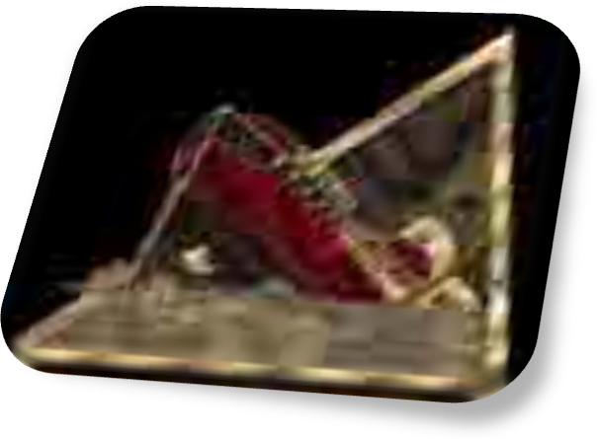
По горизонтали:
1.) … желоб- самая глубокая часть Бермудского треугольника (Глубоководный)
3.) Хуан де … , открывший Бермудский треугольник (Бермудес)
6.) Одна из вершин Бермудского треугольника (Флорида)
7.) Климатическая зона территории Бермудского треугольника (Субтропические)
8.) Второй по величине океан (Атлантический)
11.) Ветра, преобладающие на территории Бермудского треугольника (Пассаты)
12.) Плоская форма рельефа (Равнина)
14.) Часть суши, примыкающая к материку и окруженная водой (Полуостров)
15.) Нижняя часть водоёма, то есть то, где заканчивается вода и начинается грунт (Дно)
16.) Строение поверхности земной коры (Рельеф)
17.) H₂O (Вода)
18.) Форма рельефа со значительными перепадами высот (Горы)
20.) Третья от солнца планета солнечной системы (Земля)
21.) … равнины – форма рельефа, занимающая большую часть дна территории (Абиссальные)

По вертикали:
1.) Тёплое морское течение в Атлантическом океане (Гольфстрим)
2.) Морские воды, окружающие континенты и острова (Океан)
4.) Устойчивый сезонный ветер, вызванный разностью температур воздуха над определёнными областями земли (Муссон)
5.) Конские …- зона штилей Бермудского треугольника (Широты)
9.) Разрушительное природное явление, смерч (Торнадо)
10.) Атмосферный вихрь огромного диаметра (Циклон)
11.) Межпассатное … , идущее вдоль экватора между двумя течениями (Противотечение)
13.) Иное название Бермудского треугольника «… затонувших кораблей » (Кладбище)
19.) Безветренная или тихая погода со слабым ветром (Штиль)

Попробуй отгадай …

 |  |  |  |  |  |  |  |  |  | 1 |  |  |  |  |  |  |  |  |  |  |  |  |  |  |  |  |  |  |  |  |  |  |  |  |  |  |  |  |  |  |  |  |  |  |  |  |  |  |  |  | 2
 |  |  |  |  |  |  |  |  |  |  |  |  |  |  |  | 3 |  |  |  |  |  |  |  |  |  |  |  |  |  |  |  | 4
 |  |  |  |  |  |  |  |  |  |  |  |  |  |  |  |  |  |  |  |  |  |  |  |  |  |  |  |  |  |  |  |  |  |  |  |  |  |  |  |  |  |  |  |  |  |  |  |  |  |  |  |  |  |  |  |  |  |  |  |  |  | 5
 |  |  | 6 |  |  |  |  |  |  |  |  |  |  |  |  |  |  |  |  |  |  |  |  |  |  |  |  |  |  |  |  |  |  |  |  |  |  |  |  |  |  |  |  |  |  |  |  |  |  |  |  |  |  |  |  | 7
8 | 9
 |  |  |  |  |  |  |  |  |  |  |  |  |  |  |  |  |  |  |  |  |  |  |  |  |  |  |  |  |  |  |  |  |  |  |  |  |  |  |  |  |  |  |  |  |  |  |  |  | 10 |  |  |  |  |  |  |  |  |  |  |  |  |  |  |  |  |  |  |  |  |  |  |  |  | 11
 | 12
 |  |  |  |  |  |  |  |  |  |  |  |  |  |  |  |  |  |  |  |  |  |  |  | 13 |  |  |  |  |  |  |  |  |  |  |  |  |  |  |  |  |  |  |  | 14
 | 15 |  |  |  |  |  |  |  |  |  | 16
 |  |  |  |  |  |  |  |  |  | 17 |  |  |  |  |  |  |  |  |  |  |  |  |  |  |  |  |  |  |  |  |  |  |  |  |  |  |  |  |  |  |  |  |  |  |  |  |  |  |  |  |  |  |  |  |  |  |  |  |  |  |  |  |  |  |  |  |  |  |  |  |  | 18
 |  |  |  |  |  |  |  |  |  |  |  |  |  |  |  |  |  |  |  |  |  |  |  |  |  |  |  |  |  |  |  |  |  |  |  |  |  |  |  |  |  |  |  |  |  |  |  |  |  |  |  |  |  |  |  |  |  |  |  |  |  | 19
 |  |  |  |  |  |  |  |  |  |  |  | 20
 |  |  |  |  |  |  |  |  |  |  |  |  |  |  |  |  |  |  |  |  |  |  |  |  |  |  | 21

